Nota de Prensa N° 101-2013

INFORME MENSUAL DE IMPORTACIONES
MARZO 2013

En marzo, el valor total de las importaciones CIF ascendió a US$ 3 357 millones, monto que representó una caída de 2,8% en relación a similar mes del año pasado, en línea con las menores importaciones de bienes de capital y materiales de construcción (-9,5%). Con este resultado, en el acumulado enero-marzo de 2013 las importaciones totales sumaron US$ 10 485 millones, superior en 7,0% respecto de similar período del año anterior.

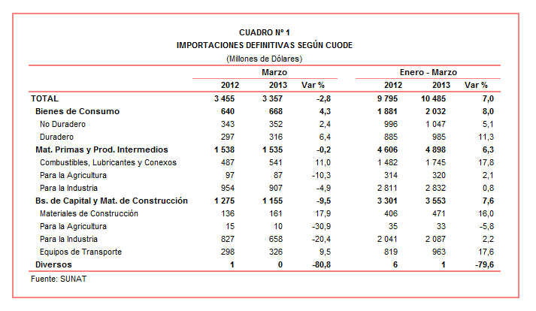

En marzo el comportamiento de los principales rubros de importación es variado. Por un lado disminuyeron las importaciones de bienes de capital y materiales de construcción (-9,5%) y materias primas y productos intermedios (-0,2%) pero crecieron las importaciones de bienes de consumo (4,3%).

BIENES DE CONSUMO

Las importaciones de bienes de consumo ascendieron a US$ 668 millones en marzo, monto que representó un crecimiento de 4,3% respecto de similar mes del año pasado.

Bienes de Consumo No Duradero

Las importaciones de bienes de consumo no duradero ascendieron a US$ 352 millones en marzo, registrando un crecimiento de 2,4% respecto de similar mes de 2012. A excepción de los alimentos que disminuyeron 17,8%, el resto de componentes incrementaron su valor importado: bebidas (91,1%), vestuarios y otras confecciones (34,5%), tabaco (31,7%), productos farmacéuticos y de tocador (5,7%) y otros bienes no duraderos (3,3%).

En este mes, destacó el dinamismo en las importaciones de bebidas, impulsada por las compras de whisky (1181,9%), vodka (46,7%) y los demás vinos en recipientes con capacidad menor o igual a 2 litros (20,7%), entre otros.

También sobresalieron las importaciones de vestuarios y otras confecciones. Según productos, los suéteres, pullovers de fibras artificiales (131,1%), los demás suéteres de algodón (118,6%) y pantalones largos para mujeres o niñas de algodón (63,9%), fueron los que más crecieron.

Bienes de Consumo Duradero

Por su parte, las importaciones de bienes de consumo duradero ascendieron a US$ 316 millones en marzo, registrando un crecimiento de 6,4% respecto de similar mes del 2012. A excepción de vehículos de transporte particular que disminuyeron 5,0%, el resto de componentes incrementaron su valor importado: muebles para el hogar (50,7%), utensilios domésticos (42,7%), máquinas y aparatos de uso doméstico (12,3%) y objetos de adorno, instrumentos musicales y otros (10,4%).
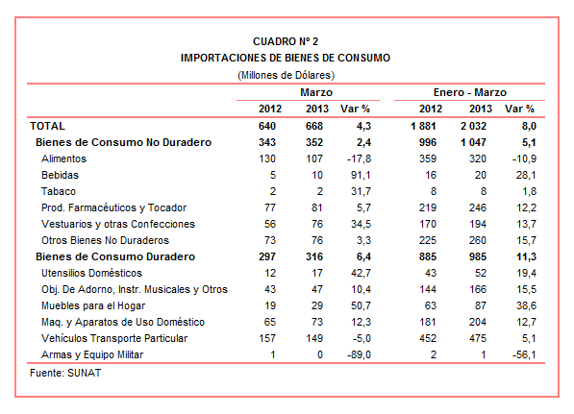

En este mes, las importaciones de objetos de muebles para el hogar fue el grupo de productos que más creció, impulsado por las importaciones de asientos giratorios de altura ajustable (206,5%), las demás lámparas y demás aparatos de alumbrado (173,8%) y los demás muebles de metal (90,5%), entre otros.

También destacó el dinamismo de utensilios domésticos, en línea con las importaciones de artículos de uso doméstico de acero inoxidable (218,2%), vajillas y demás artículos para el servicio de mesa o cocina de plástico (81,6%) y vajillas y demás artículos de uso doméstico de cerámica (56,3%), entre otros.

MATERIAS PRIMAS Y PRODUCTOS INTERMEDIOS

En marzo, las importaciones de materias primas y productos intermedios ascendieron a US$ 1 535 millones, monto que representó una caída de 0,2% respecto de igual mes del año anterior.

Combustibles, Lubricantes y Productos Conexos

Las importaciones de combustibles, lubricantes y productos conexos ascendieron a US$ 541 millones en marzo, monto que representó un crecimiento de 11,0% en comparación con similar mes del 2012. Según componentes, crecieron las importaciones de lubricantes (11,7%) y combustibles (11,2%). De otro lado, la cotización internacional del petróleo disminuyó 12,5% respecto del precio promedio alcanzado en marzo del año pasado.
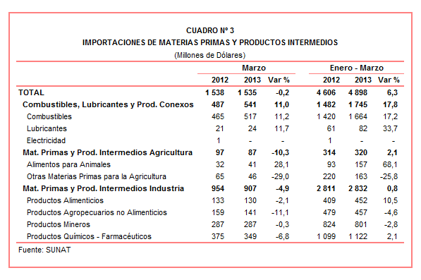

Materias Primas y Productos Intermedios para la Agricultura

En el caso de las importaciones de materias primas y productos intermedios para la agricultura, éstas ascendieron a US$ 87 millones, registrando una caída de 10,3% respecto de marzo del 2012. A nivel desagregado, disminuyeron las importaciones de otras materias primas para la agricultura (-29,0%), pero aumentaron las de alimentos para animales (28,1%). Según productos importados, los dos que lideraron la lista de principales productos registraron un comportamiento dispar: tortas y demás residuos sólidos de la extracción de aceite de soya (26,9%) y fosfato diamónico (-14,3%).

Materias Primas y Productos Intermedios para la Industria

Por su parte, las importaciones de materias primas y productos intermedios orientadas a la industria ascendieron a US$ 907 millones, monto que representó una caída de 4,9% respecto de marzo del 2012.

Las importaciones de productos alimenticios disminuyeron 2,1% en marzo. El comportamiento en el desagregado es variado. Por un lado, disminuyeron las importaciones de maíz amarillo duro (-51,4%), entre otros; pero crecieron las importaciones de los demás trigos, excepto para la siembra (18,3%) y aceite de soya en bruto (7,3%), entre otros.

En lo que respecta a las importaciones de productos agropecuarios no alimenticios, en marzo registraron una caída de 11,1% si se le compara con similar mes del año anterior. Según productos, los que más disminuyeron fueron: los demás papel y cartón para escribir e imprimir (-49,0%), caucho natural (-44,6%) y algodón sin cardar ni peinar de longitud de fibra superior a 2222 MM (-31,1%), entre otros.

En este mes, las importaciones de productos mineros disminuyeron 0,3%. Según productos, por un lado, disminuyeron las importaciones de productos laminados en caliente planos de los demás aceros aleados (-70,8%) y alambrón de hierro o acero con muescas (-51,3%), entre otros; pero crecieron las de válvulas esféricas (158,9%), entre otros.

Finalmente, las importaciones de productos químicos-farmacéuticos disminuyeron 6,8% en marzo de 2013. Según principales productos, los que más disminuyeron sus valores importados fueron: nitrato de amonio para los demás usos (-56,9%), biodiesel y sus mezclas sin aceites de petróleo o de mineral bituminoso (-41,6%) e hilados texturados de poliésteres (-37,7%), entre otros.

BIENES DE CAPITAL Y MATERIALES DE CONSTRUCCION

Las importaciones de bienes de capital y materiales de construcción ascendieron a US$ 1 155 millones en marzo, monto que representó una caída de 9,5% respecto de similar mes del año anterior.

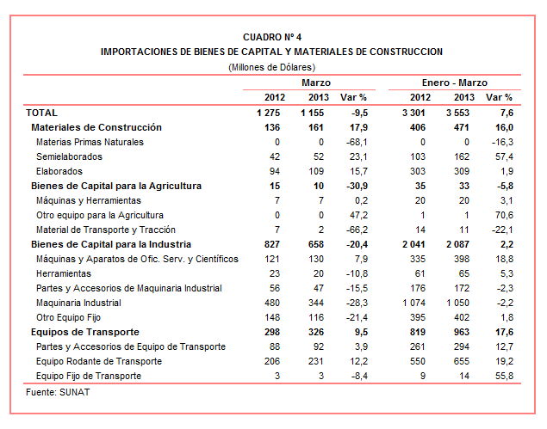

Materiales de Construcción

La importación de materiales de construcción creció 17,9%, por las mayores importaciones de los demás tubos de perforación de hierro o acero para petróleo o gas (729,2%), cementos sin pulverizar (466,0%) y los demás tubos rígidos de polímeros de etileno para sistemas por goteo (246,4%), entre otros.

Bienes de Capital para la Agricultura

La caída de 30,9% que registraron las importaciones de bienes de capital para la agricultura en marzo se explicó por las menores importaciones de material de transporte y tracción (-66,2%), no obstante el repunte de las importaciones de otro equipo para la agricultura (47,2%). Según productos, destacaron las menores compras de demás tractores (-67,6%), picos y rastrillos (-56,2%) y las demás máquinas para la limpieza, clasificación de semillas (-20,4%), entre otros.

Bienes de Capital para la Industria

Por su parte, las importaciones de bienes de capital para la industria disminuyeron 20,4%, en línea con las menores importaciones de maquinaria industrial (-28,3%), otro equipo fijo (-21,4%), partes y accesorios de maquinaria industrial (-15,5%) y herramientas (-10,8%), pero crecieron las importaciones de máquinas y aparatos de oficina, servicios y científicos (7,9%). Dentro de este contexto, disminuyeron las importaciones de máquinas cuya superestructura pueda girar 360º (-60,1%) y teléfonos móviles celulares (-37,8%), entre otros; pero crecieron las de máquinas automáticas para el tratamiento y/o procesamiento de datos digitales (4,8%), entre otros.

Equipos de Transporte

Las importaciones de equipos de transporte crecieron 9,5% en marzo, al incrementarse las importaciones de equipo rodante de transporte (12,2%) y partes y accesorios de equipo de transporte (3,9%), pero disminuyeron las importaciones de equipo fijo de transporte (-8,4%). En este mes, destacaron las importaciones de volquetes automotores concebidos para utilizarlos fuera de la red de carreteras (155,1%), los demás neumáticos nuevos de caucho con altos relieves en forma de taco (49,6%) y radiales de los utilizados en autobuses o camiones (29,8%), entre otros.

ORIGEN DE LAS IMPORTACIONES

En el acumulado enero-marzo, Estados Unidos se mantuvo como el principal proveedor de bienes al registrar una participación del 21% sobre el total importado; le siguen China (18% del total), Brasil (5%), Colombia (5%) y Ecuador (4%), entre los más importantes países proveedores.

Las importaciones originarias de Estados Unidos sumaron US$ 2 185 millones, registrando un crecimiento de 26,8% respecto del período enero-marzo del año pasado. Los productos que más se importan de dicho país fueron aceites de petróleo, volquetes automotores para ser utilizados fuera de la red de carreteras y otros aceites lubricantes, entre otros.

En el caso de las importaciones desde China, éstas totalizaron US$ 1 897 millones y un crecimiento de 13,5% respecto del período enero-marzo del 2012. Las máquinas automáticas para el tratamiento o procesamiento de datos digitales, teléfonos móviles celulares y motocicletas, fueron los principales productos importados del país asiático.

Las importaciones desde Brasil ascendieron a US$ 534 millones registrando una caída de 13,5% respecto del período enero-marzo del 2012. De este país, se importa principalmente, aceite crudo de petróleo, vehículos para el transporte de más de 16 personas y maíz amarillo duro, entre otros.
Gráfico N° 2
Importaciones CIF por Países de Origen
(Estructura %)

A nivel de bloques comerciales, las economías que conforman APEC constituyeron los principales mercados de origen de las importaciones peruanas con US$ 6 163 millones en el período enero-marzo de 2013, registrando un crecimiento de 13,1% y una participación del 59% del total de las importaciones del período. De este bloque se importa aceites de petróleo, los demás vehículos con motor de émbolo y máquinas automáticas para el tratamiento o procesamiento de datos digitales, entre otros.

Las importaciones originarias de la Unión Europea (UE) representaron el 13% del total importado por nuestro país, alcanzando un valor de US$ 1 335 millones durante el acumulado enero-marzo, monto que representó un crecimiento de 0,4% respecto de similar período del año anterior. Según productos importados, destacaron automotores para vías férreas o tranvías y vehículos diesel para el transporte de mercancías con carga superior a 20 toneladas, entre otros.

Por su parte, las importaciones originarias de la Comunidad Andina (CAN) representaron el 10% del total importado durante el acumulado enero-marzo del 2013, sumando US$ 1 068 millones y registrando una crecimiento de 11,2%. Cabe señalar que el aceite crudo de petróleo fue el principal producto importado con el 50% del total, seguido de las tortas y demás residuos sólidos de la extracción de aceite de soya y las demás habas, entre otros.

El MERCOSUR fue el cuarto mercado de origen de las importaciones peruanas con US$ 1 006 millones y una participación de 9% del total entre enero y marzo de 2013 y una caída de 11,3%. Las principales compras registradas de este bloque fueron maíz amarillo duro, aceite de soya y tortas y demás residuos sólidos de la extracción de soya, entre otros.

Las importaciones provenientes del resto de países no agrupados en bloque disminuyeron 0,8% durante el acumulado enero-marzo del 2013, alcanzando un monto de US$ 913 millones y una participación del 9% del total. Según productos, el 30% de estas importaciones correspondieron a aceites crudos de petróleo, seguido de productos laminados planos de hierro o acero y motocicletas, entre otros.

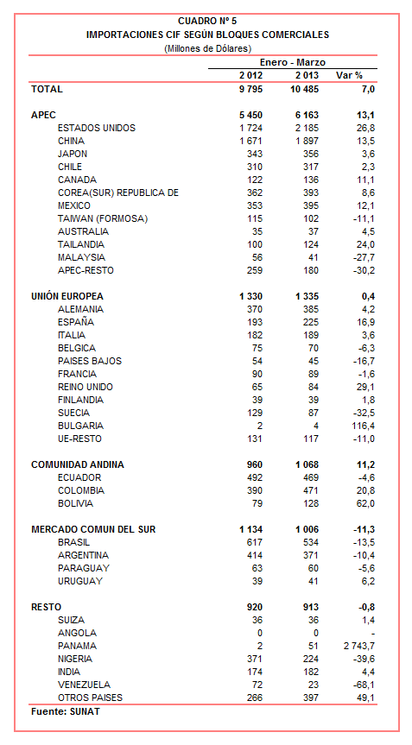

Gerencia de Comunicaciones e Imagen Institucional
Lima, viernes 26 de abril del 2013.

Las cifras de importaciones definitivas difieren de las publicadas por el BCRP por un tema metodológico y de cobertura. Salvo que se diga lo contrario, en el presente informe toda mención general a las importaciones se refiere al “valor importado”.
El precio promedio del petróleo disminuyó de US$/bar. 106,15 a US$/bar. 92,91, entre marzo de 2012 y marzo de 2013. La cotización corresponde al petróleo WTI, según las cifras presentadas en la Nota Semanal Nº 13 del Banco Central de Reserva del Perú del 05 de abril de 2013.

